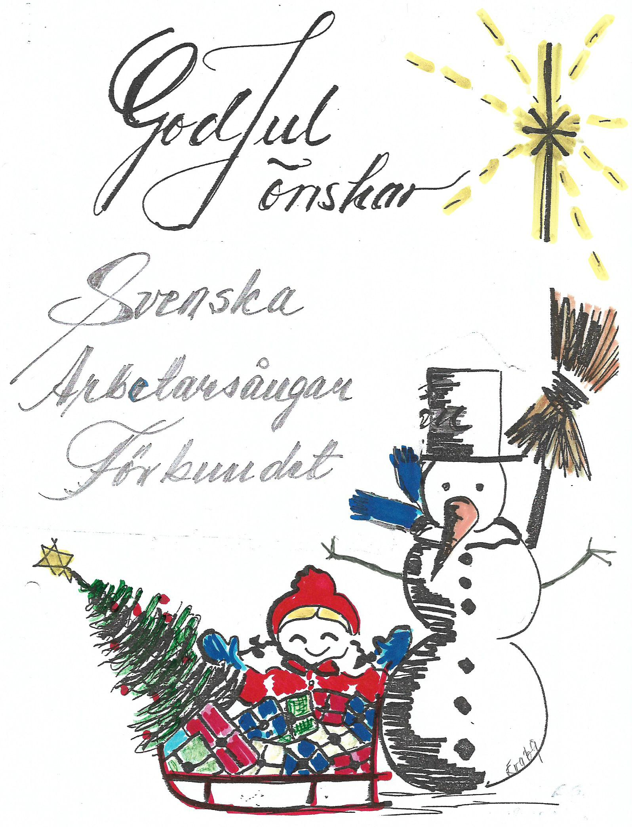
December månad, gnistrande snökristaller, ljus i varje fönster.
Förväntan. Många av oss går in i den mest fullbokade månaden
under året, andra av oss tar det lugnt och kanske tom njuter av
alla ljus och dekorationer som pryder upp vårt annars så mörka
land.
Mitt i allt detta har vi ett riktigt glädjande besked till alla
vi som är Svenska Arbetarsångarförbundet.

Om varje kör tar kontakt med vår kassör via mail eller på annat
sätt och meddelar körens kontonummer så kommer det en liten
födelsedagspresent in på kontot. Styrelsen beslöt i nov att varje
kör skall vara med och fira förbundets 70-åriga tillvaro och
vi som var i Ljungskile fick tårta och kaffe så nu är turen kommen
till körerna.

Så nu önskar vi er ett riktigt trevligt kaffekalas.

Glöm inte att fylla i enkäten ni fick i förra utskicket. Svaren vi får
In kommer att ligga till grund för kommande arbete i NASOM.

Nu önskar vi ett riktigt gott slut på ett mycket aktivt år. Ett år där
sång och musik (visst är sång musik) har ljudit runt hela vårt land.
Vi önskar också att nästa år skall bli lika aktivt, lika kreativt för
oss alla. Och att vi med glädje och stoltet kan sjunga ut om
glädje, fred, sjunga om människors lika värde, sjunga om
kärlek.

Sjunga för livet

Er ordförande mitt i julstöket
Eva Gregner

